Nom de l’adhérent : _____________________________ Prénom : _____________________
Nom de la personne qui effectue le réglement financier pour cet adhérent : _________________
Date de naissance de l’adhérent : ___/___/_______
Lieu de naissance de l’adhérent : ________________________________
Adresse complète : ______________________________________
Code Postal : ____________ Ville : ___________________
Téléphone : ___/___/___/___/___ Email :____________________@_________
Portable : ___/___/___/___/___ Email : ___________________@_________
Personnes à joindre en cas d’urgence : ______________________________________
Niveau du skieur : ne sais pas Débutant Flocon 1ere étoile 2e étoile 3e étoile
étoile de bronze étoile d’or flèche laquelle ………………. chamois lequel…………………..
Inscription à l’Ecole de ski du VPAM : oui non (pour les mineurs, renseigner le formulaire complémentaire « décharge parentale enfant mineur »)
Certificat médical : Pour la compétition le certificat médical attestant l’absence de contre-indication à la pratique du ski en compétition , est obligatoire chaque saison.
Pour la pratique loisir, le certificat médical est obligatoire pour l’obtention d’une première licence carte neige
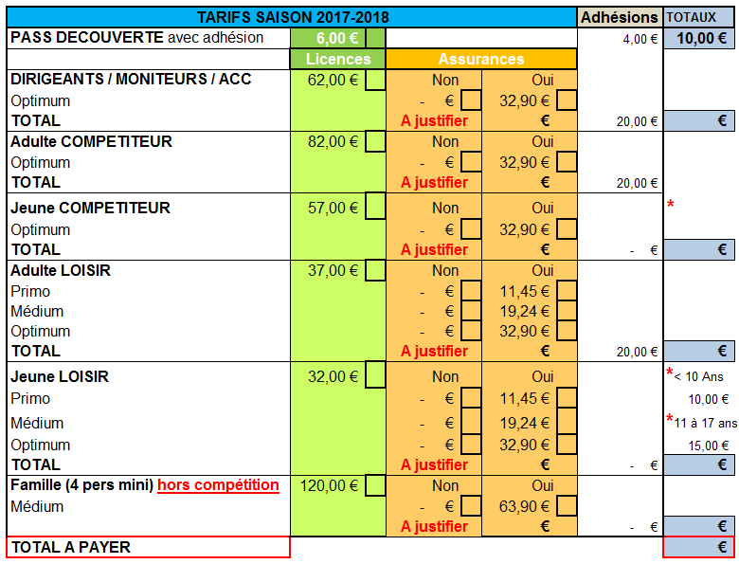
Si je ne prends par d’assurance ci-dessus, je m’engage A FOURNIR UN JUSTIFICATIF d’une assurance valide
Règlements acceptés : CB, chèque bancaire à Ordre du V.P.A.M, chéques « vacances », chéques « lattitude 13 » ou espèces

Fiche de Renseignement Adhérent Saison 2017 - 2018
Représentant Légal

Je soussigné Nom et Prénom : ……………..……………………………..………..
Si Adhérent Mineur

NOM :……………………..……….. PRENOM :………………………….

Date de Naissance : …………...................

- Autorise par la présente la personne responsable à : fournir en mon nom, les premiers soins, faire transporter l’enfant chez un médecin ou à l’hôpital, prendre toute mesure additionnelle qu’elle estimerait nécessaire afin de protéger la santé et le bien-être de l’enfant : oui non

- Autorise mon enfant …………………………….. à participer seul aux sorties organisées par le V.P.A.M. oui non

- Certifie avoir pris connaissance du règlement intérieur, stipulant les responsabilités du SKI CLUB V.P.A.M : oui non

- Déclare justifier d’une assurance dont les garanties sont au moins équivalentes à celles proposées avec la licence carte neige (si non souscrite) : oui non

- Autorise / n’autorise* pas mon enfant à pratiquer les sports de neige sans encadrement en dégageant de fait la responsabilité du club (pause de midi par exemple)

- Autorise / n’autorise pas* le VPAM à utiliser et diffuser à titre gratuit et non exclusif mon image et ma représentation pour les besoins de la communication et de supports photos et/ou vidéos sur support internet (site internet et page/groupe Facebook) à des fins de promotion :

*Rayer la mention inutile.

En cas d’urgence, personne à prévenir :

Nom : …………………………………………….….. Prénom : …………….………………

Adresse : …………………………………………………………………….…………………

Code postal ………………………… Ville : ………………………………….…..…………

Téléphone fixe : __/__/__/__/__ Téléphone Portable : __/__/__/__/__

Je certifie avoir pris connaissance du règlement intérieur affiché dans les locaux de l’association, et m’engage à le respecter. (Je peux en demander un exemplaire qui me sera remis en mains propres).
Signature : Fait à Venelles le __/__/____

